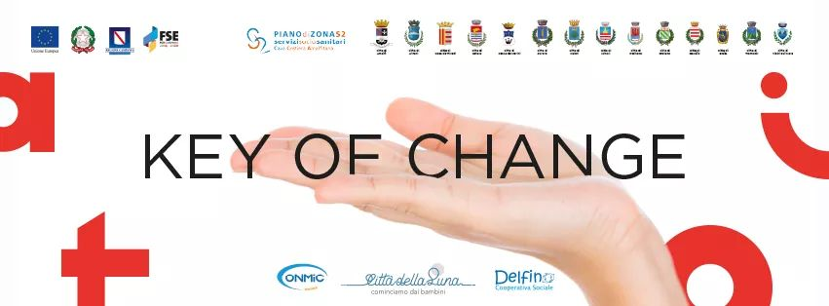

Piano di Zona S2

Nota Stampa 15 luglio 2020

Piano di Zona S2: Presentazione del Progetto I.T.I.A. “Key of change”

Si è svolta questa mattina, nel Salone d’onore del Palazzo di Città di Cava de’Tirreni- ente capofila del Piano di Zona Ambito S2, la conferenza stampa di presentazione del progetto “I.T.I.A. Intese Territoriali di Inclusione Attiva”, intitolato “Key of change”.
Il progetto, finanziato per complessivi € 963.421,00 dalla Regione Campania prevede le azioni: A) Servizi di supporto alle famiglie, B) Percorsi di empowerment, C) Tirocini finalizzati all’inclusione sociale.
Il progetto è finalizzato alla realizzazione di due Centri Territoriali di Inclusione, a Cava de’ Tirreni ed in Costiera Amalfitana, allo scopo di erogare servizi di supporto alle famiglie, percorsi formativi e/o servizi di sostegno orientativo, tirocini finalizzati all’inclusione sociale.
“Le azioni messe in campo dal nostro Piano di Zona – ha sottolineato il sindaco del comune di Cava de’Tirreni, Vincenzo Servalli- toccano nervi scoperti del nostro presente e si prevede anche del nostro futuro. L’emergenza sanitaria dovuta al Covid e quella socio-economica che ne è scaturita, infatti, hanno evidenziato un aggravarsi delle condizioni di fragilità e sono aumentate le richieste di persone che si rivolgono ai nostri servizi sia tra gli adulti che tra i ragazzi”.
Partner del progetto, che opereranno sotto il coordinamento del Piano di Zona Ambito S2, due soggetti del terzo settore: Cooperativa Sociale La Città della Luna – Cooperativa Delfino s.c.s. per lo svolgimento dell’Azione A, la partecipazione dell’Onmic Associazione di promozione sociale in quanto scuola di formazione professionale per lo svolgimento delle Azioni B e C e la collaborazione, per alcune attività progettuali afferenti l’azione A, del III Circolo Didattico di Cava de’ Tirreni in qualità di capofila della costituenda rete tra istituzioni scolastiche.
“Questo progetto – ha affermato l’assessore alle Politiche sociali Antonella Garofalo - insieme al Pon Inclusione Rei-Reddito di Cittadinanza, rappresenta un altro tassello verso la realizzazione dell’inclusione sociale. E’ molto importante, infatti, fornire strumenti di formazione che risultano essere le vere leve per il cambiamento sociale con una particolare attenzione alle donne ed alle persone con disabilità.”

Di seguito nel dettaglio le azioni che compongo il progetto:

AZIONE A) SERVIZI DI SUPPORTO ALLE FAMIGLIE-PARTNER COOPERATIVA SOCIALE IL DELFINO:
• Supporto a 25 coppie coniugali in fase di separazione e/o di divorzio;
• Servizio di sostegno pluridisciplinare a 30 nuclei familiari in situazioni di difficoltà;
• Servizio di assistenza di educativa domiciliare attraverso i piani assistenziali redatti dall’equipe d’intervento;
• Servizio di tutoraggio educativo specialistico ai bambini e ragazzi con disturbi di apprendimento e con bisogni educativi speciali.

AZIONE A) SERVIZI DI SUPPORTO ALLE FAMIGLIE-PARTNER COOPERATIVA LA CITTA’ DELLA LUNA:
• Supporto a 13 nuclei familiari attraverso il modello delle riunioni di famiglia;
• Servizio di assistenza di educativa domiciliare attraverso i piani assistenziali redatti dall’equipe d’intervento;
• Attività di assistenza materiale e psicologica ai neogenitori per 30 nuclei familiari;
• Servizio di tutoraggio educativo specialistico ai bambini e ragazzi con disturbi di apprendimento e con bisogni educativi speciali.

AZIONE B) PERCORSI DI EMPOWERMENT -PARTENER OMINC – ASSOCIAZIONE DI PROMOZIONE SOCIALE:
In riferimento all’Azione B) Percorsi di empowerment, l’ONMIC propone 4 percorsi formativi destinati complessivamente a 65 cittadini in carico ai servizi sociali professionali dell’Ambito.
I percorsi formativi proposti hanno come obiettivo l’attribuzione di qualifiche professionali tese all’acquisizione di keycompetence, come previsto dai regolamenti europei.
Nello specifico si propone:
a) un corso di formazione professionale di “Operatore Socio – Sanitario” della durata complessiva di 1000 ore con rilascio di qualifica professionale da destinare a 20 partecipanti. Si prevede un’erogazione di indennità di presenza per i destinatari come previsto dal Bando per il monte ore di presenza.
b) n. 3 percorsi formativi, della durata di 40 ore rivolto, ciascuno a 15 destinatari, basati sullo studio e sull’approfondimento di competenze chiave (key competence “Spirito di Iniziativa e di imprenditorialità”, “Comunicazione nelle lingue” e “Competenza digitale”).
Ogni destinatario, riceverà un’indennità di frequenza per tutta la durata del corso (cosi come previsto da bando).

AZIONE C) TIROCINI FINALIZZATI ALL’INCLUSIONE SOCIALE PARTNER OMINC – ASSOCIAZIONE DI PROMOZIONE SOCIALE:
Tirocini finalizzati all’inclusione sociale con la realizzazione di servizi di accoglienza e orientamento all’inclusione socio lavorativa, nonché di tirocini di inserimento o reinserimento al lavoro.
Destinatari sono i disabili ai sensi della L. 68/99 e cioè: gli invalidi civili con percentuale minima di invalidità pari o superiore al 46%; gli invalidi del lavoro con percentuale minima di invalidità pari o superiore al 34%; i non vedenti (comprese anche le persone con residuo visivo non superiore a un decimo in entrambi gli occhi, anche con correzione di lenti);i non udenti (individui colpiti da sordità dalla nascita o prima dell’apprendimento della lingua parlata, purché la sordità non sia di natura esclusivamente psichica o dipendente da causa di guerra, di lavoro o di servizio);gli invalidi di guerra, invalidi civili di guerra, invalidi di servizio.
Ma anche le persone svantaggiate maggiormente vulnerabili, ai sensi della L. 381/91 e similari, e cioè: invalidi fisici, psichici e sensoriali, gli ex degenti di ospedali psichiatrici, anche giudiziari, i soggetti in trattamento psichiatrico, i tossicodipendenti, gli alcolisti, i minori in età lavorativa in situazioni di difficoltà familiare, le persone detenute o internate negli istituti penitenziari, i condannati e gli internati ammessi alle misure alternative alla detenzione e al lavoro all'esterno ai sensi dell'articolo 21 della legge 26 luglio 1975, n. 354, e successive modificazioni.

ISTITUTI SCOLASTICI:
Gli istituti scolastici costituiscono parte attiva nel partenariato dell’Ambito. Durante la fase di co-progettazione le Direzioni invitate e presenti, hanno condiviso la proposta progettuale I.T.I.A., e individuato per il ruolo di capofila della futura rete che L’I.C. S. Nicola di Cava de’Tirreni a cui si affianca l’I.C. di Tramonti.
Le scuole ospiteranno parte dei servizi dell’Azione A), con particolare riguardo al Servizio di tutoraggio specialistico.

La comunicazione visiva è curata dall’Agenzia Mtn Company.

Tutte le informazioni sugli Avvisi riguardanti la formazione sono disponibili sul sito www.pianodizonas2.it oppure sul sito dedicato https://itia.pianodizonas2.it/, oppure consultando le pagine social https://www.facebook.com/PdZCavaCostiera/ e https://www.facebook.com/itiasa2/.

Con preghiera della massima diffusione, si inviano cordiali saluti.

Addetto alla comunicazione
Silvia Lamberti

